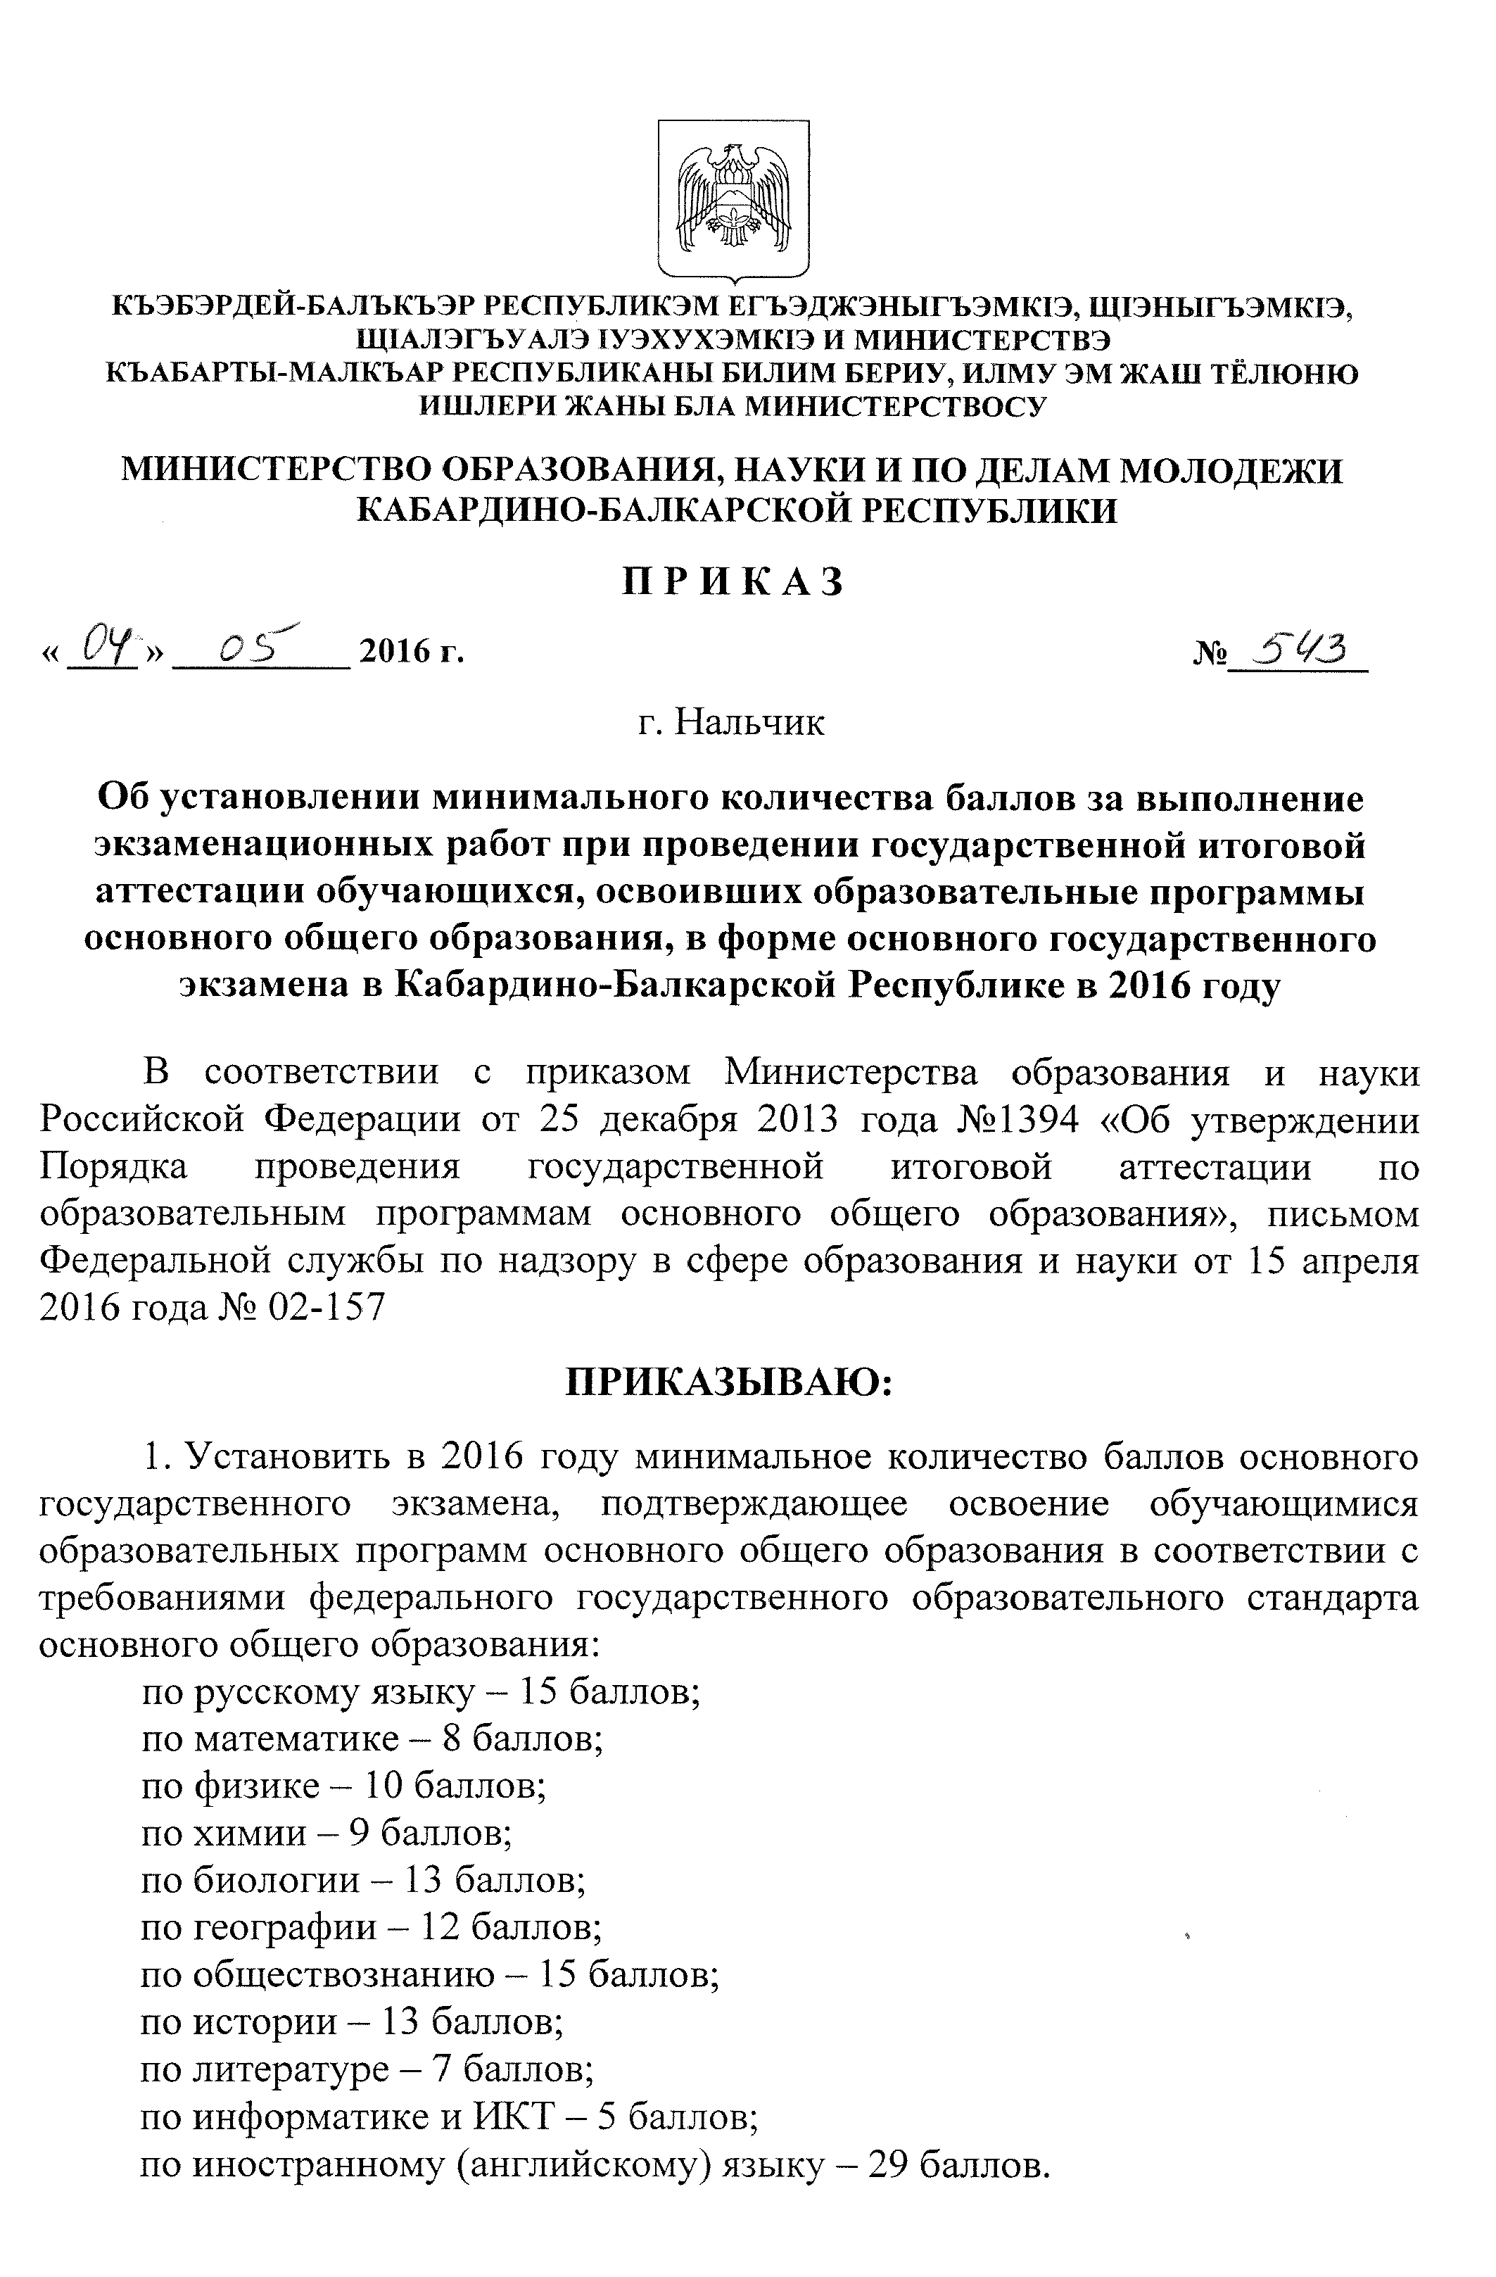
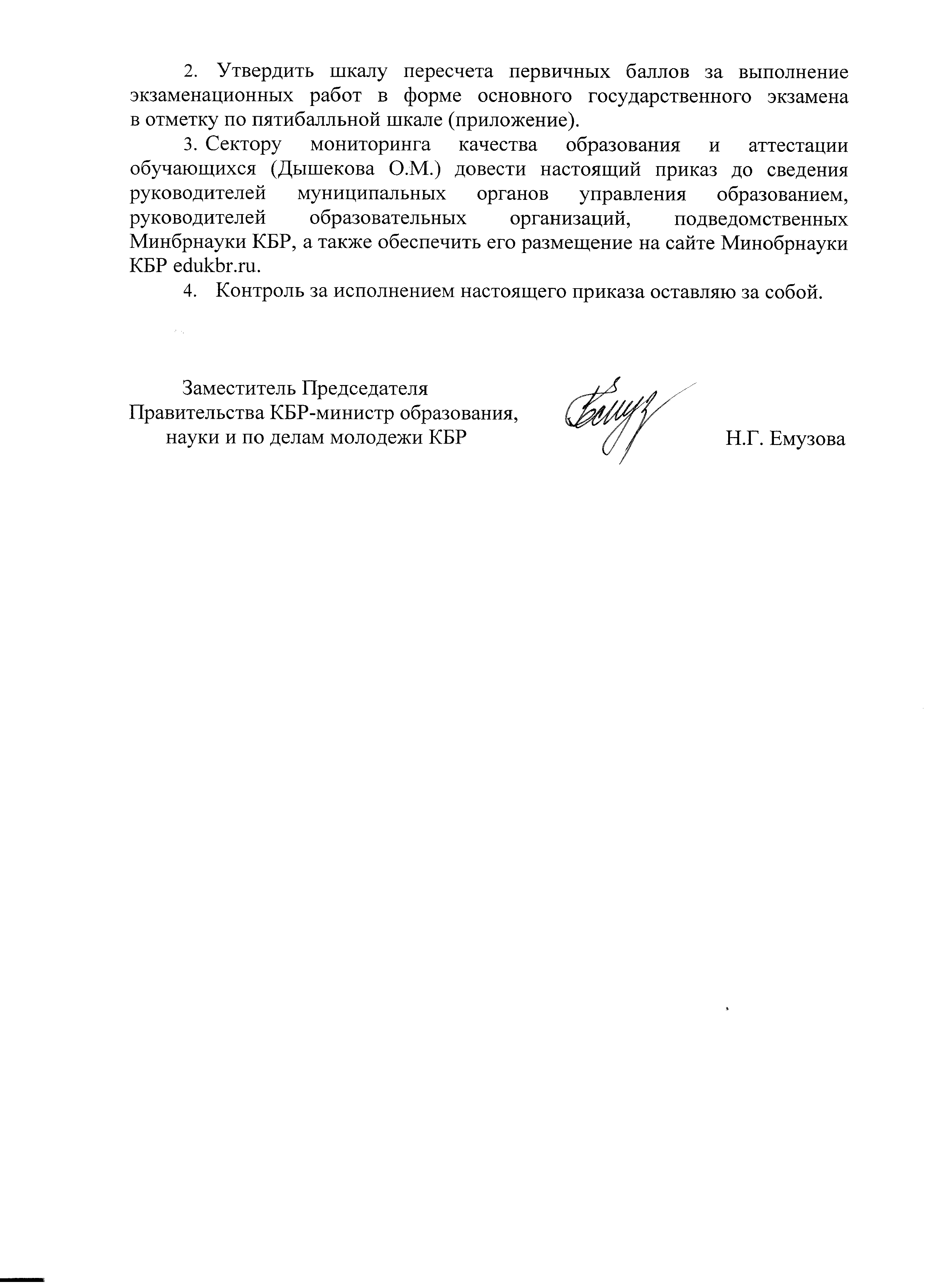
Приложение
к приказу Минобрнауки КБР
от « 04 » мая 2016 года № 543_

Шкала пересчета первичных баллов
за выполнение экзаменационных работ в форме основного государственного экзамена по пятибалльной шкале

- РУССКИЙ ЯЗЫК
Максимальное количество баллов, которое может получить участник основного государственного экзамена (далее - ОГЭ) за выполнение всей экзаменационной работы, - 39 баллов.
Таблица 1
Шкала пересчета первичного балла за выполнение экзаменационной работы в отметку по пятибалльной шкале

Отметка  по  пятибалльной  шкале | «2» | «3» | «4» | «5»
Общий балл | 0-14 | 15-24 | 25-33,  из них не менее 4 баллов  за грамотность  (по критериям ГК1 - ГК4).  Если но критериям ГК1-ГК4 учащийся набрал менее 4 баллов, выставляется отметка «3» | 34-39,  из них не менее 6 баллов за грамотность  (по критериям ГК1 - ГК4). Если по критериям  ГК1- ГК4 учащийся набрал менее 6 баллов, выставляется отметка «4»

- МАТЕМАТИКА

Максимальное количество баллов, которое может получить участник ОГЭ за выполнение всей экзаменационной работы, - 32 балла. Из них - за модуль «Алгебра» - 14 баллов, за модуль «Геометрия» - 11 баллов, за модуль «Реальная математика» - 7 баллов.
Рекомендуемый минимальный результат выполнения экзаменационной работы, свидетельствующий об освоении федерального компонента образовательного стандарта в предметной области «Математика», - 8 баллов, набранные в сумме за выполнение заданий всех трёх модулей, при условии, что из них не менее 3 баллов по модулю «Алгебра», не менее 2 баллов по модулю «Геометрия» и не менее 2 баллов по модулю «Реальная математика». Преодоление минимального результата дает право выпускнику на получение, в соответствии с учебным планом образовательного учреждения, итоговой отметки по математике или по алгебре и геометрии.
Шкалы пересчета первичного балла в экзаменационную отметку по пятибалльной системе:
суммарного балла за выполнение работы в целом – в экзаменационную отметку по математике (таблица 2);
суммарного балла за выполнение заданий, относящихся к разделу «Алгебра» (все задания модуля «Алгебра» и задания 14, 15, 16, 18, 19, 20 модуля «Реальная математика»), - в экзаменационную отметку по алгебре (таблица 3);
суммарного балла за выполнение заданий, относящихся к разделу «Геометрия» (все задания модуля «Геометрия» и задание 17 модуля «Реальная математика»), в экзаменационную отметку по геометрии (таблица 4).

Таблица 2
Шкала пересчета суммарного балла за выполнение экзаменационной работы в целом в отметку по математике

Отметка по пятибалльной шкале | «2» | «3» | «4» | «5»
Суммарный балл за работу в целом | 0-7 | 8-14 | 15-21 | 22-32

Таблица 3
Шкала пересчета суммарного балла за выполнение заданий, относящихся к разделу «Алгебра» в отметку по алгебре

Отметка по пятибалльной шкале | «2» | «3» | «4» | «5»
Суммарный балл по алгебраическим заданиям | 0-4 | 5-10 | 11-15 | 16-20

Таблица 4
Шкала пересчета суммарного балла за выполнение заданий, относящихся к разделу «Геометрия» в отметку по геометрии

Отметка по пятибалльной шкале | «2» | «3» | «4» | «5»
Суммарный балл по геометрическим заданиям | 0-2 | 3-4 | 5-7 | 8-12

- ФИЗИКА

Максимальное количество баллов, которое может получить участник ОГЭ за выполнение всей экзаменационной работы, - 40 баллов.

Таблица 5

Шкала пересчета первичного балла за выполнение экзаменационной работы в отметку по пятибалльной шкале

Отметка по пятибалльной шкале | «2» | «3» | «4» | «5»
Общий балл | 0-9 | 10-19 | 20-30 | 31-40

4. ХИМИЯ

Максимальное количество баллов, которое может получить участник ОГЭ за выполнение всей экзаменационной работы (без реального эксперимента), - 34 балла.

Таблица 6
Шкала пересчета первичного балла за выполнение экзаменационной работы в отметку по пятибалльной шкале
(работа без реального эксперимента, демоверсия 1)

Отметка по пятибалльной шкале | «2» | «3» | «4» | «5»
Общий балл | 0-8 | 9-17 | 18-26 | 27-34

Отметку «5» рекомендуется выставлять в том случае, если из общей суммы баллов, достаточной для получения этой отметки, выпускник набрал 5 и более баллов за выполнение заданий части 3.
Максимальное количество баллов, которое может получить участник ОГЭ за выполнение всей экзаменационной работы (с реальным экспериментом), - 38 баллов.

Таблица 7
Шкала пересчета первичного балла за выполнение
экзаменационной работы в отметку по пятибалльной шкале
(работа с реальным экспериментом, демоверсия 2)

Отметка по пятибалльной шкале | «2» | «3» | «4» | «5»
Общий балл | 0-8 | 9-18 | 19-28 | 29-38

Отметку «5» рекомендуется выставлять в том случае, если из общей суммы баллов, достаточной для получения этой отметки, выпускник набрал 7 и более баллов за выполнение заданий части 3.

5. БИОЛОГИЯ

Максимальное количество баллов, которое может получить участник ОГЭ за выполнение всей экзаменационной работы, - 46 баллов.

Таблица 8

Шкала пересчета первичного балла за выполнение экзаменационной работы в отметку по пятибалльной шкале

Отметка по пятибалльной шкале | «2» | «3» | «4» | «5»
Общий балл | 0-12 | 13-25 | 26-36 | 37-46

6. ГЕОГРАФИЯ

Максимальное количество баллов, которое может получить участник ОГЭ за выполнение всей экзаменационной работы, - 32 балла.

Таблица 9

Шкала пересчета первичного балла за выполнение экзаменационной работы в отметку по пятибалльной шкале

Отметка по пятибалльной шкале | «2» | «3» | «4» | «5»
Общий балл | 0-11 | 12-19 | 20-26 | 27-32

7. ОБЩЕСТВОЗНАНИЕ

Максимальное количество баллов, которое может получить участник ОГЭ за выполнение всей экзаменационной работы, - 39 баллов.

Таблица 10
Шкала пересчета первичного балла за выполнение экзаменационной работы в отметку по пятибалльной шкале

Отметка по пятибалльной шкале | «2» | «3» | «4» | «5»
Общий балл | 0-14 | 15-24 | 25-33 | 34-39

8. ИСТОРИЯ

Максимальное количество баллов, которое может получить участник ОГЭ за выполнение всей экзаменационной работы, - 44 балла.

Таблица 11
Шкала пересчета первичного балла за выполнение экзаменационной работы в отметку по пятибалльной шкале

Отметка по пятибалльной шкале | «2» | «3» | «4» | «5»
Общий балл | 0-12 | 13-23 | 24-34 | 35-44

9. ЛИТЕРАТУРА

Максимальное количество баллов, которое может получить участник ОГЭ за выполнение всей экзаменационной работы, - 23 балла.

Таблица 12

Шкала пересчета первичного балла за выполнение экзаменационной работы в отметку по пятибалльной шкале

Отметка по пятибалльной шкале | «2» | «3» | «4» | «5»
Общий балл | 0-6 | 7-13 | 14-18 | 19-23

10. ИНФОРМАТИКА и ИКТ

Максимальное количество баллов, которое может получить участник ОГЭ за выполнение всей экзаменационной работы, - 22 балла.
Таблица 13

Шкала пересчета первичного балла за выполнение экзаменационной работы в отметку по пятибалльной шкале

Отметка по пятибалльной шкале | «2» | «3» | «4» | «5»
Общий балл | 0-4 | 5-11 | 12-17 | 18-22

11. ИНОСТРАННЫЙ ЯЗЫК (АНГЛИЙСКИЙ, НЕМЕЦКИЙ)

Максимальное количество баллов, которое может получить участник ОГЭ за выполнение всей экзаменационной работы, - 70 баллов.

Таблица 14

Шкала пересчета первичного балла за выполнение экзаменационной работы в отметку по пятибалльной шкале

Отметка по пятибалльной шкале | «2» | «3» | «4» | «5»
Общий балл | 0-28 | 29-45 | 46-58 | 59-70

